Springboot2.1之JPA整合redis（jedis、spring data redis）

redis是什么？
redis是一个开源的、可基于内存也可持久化的Key-Value数据库，常用的NoSQL数据库之一。
它可以用作数据库、缓存和消息中间件。NoSQL不单单是sql，还有很多其他功能。
redis支持五种数据类型：string（字符串），hash（哈希），list（列表），set（集合）及zset(sorted set：有序集合)。
与范围查询， bitmaps， hyperloglogs 和 地理空间（geospatial） 索引半径查询。
Redis 内置了 复制（replication），LUA脚本（Lua scripting）， LRU驱动事件（LRU eviction），事务（transactions） 和不同级别的 磁盘持久化（persistence）， 并通过 Redis哨兵（Sentinel）和自动 分区（Cluster）提供高可用性（high availability）。
Redis缓存数据库目前已大量的应用，广泛用于存储session信息,权限信息，交易作业等热数据

Windows安装Redis:
下载地址：https://github.com/MSOpenTech/redis/releases。
Redis 支持 32 位和 64 位。这个需要根据你系统平台的实际情况选择，这里我们下载 Redis-x64-xxx.zip压缩包到 D盘，解压

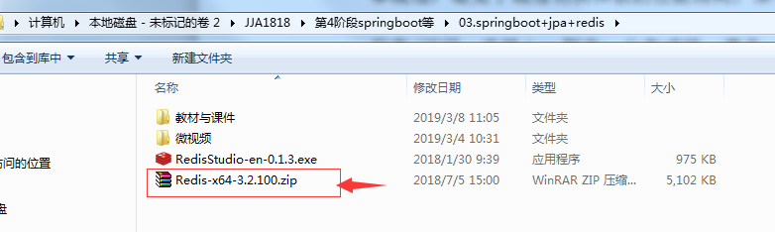
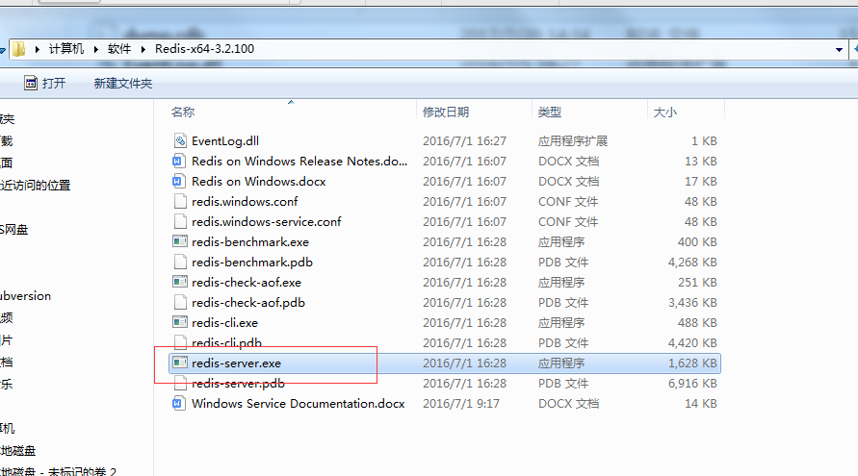

解压后直接运行redis-server.exe服务端,看到如下界面,不要关闭.

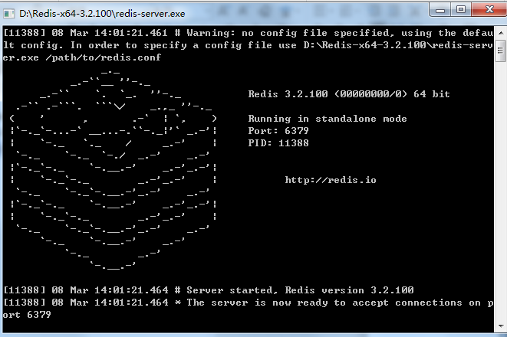

如果闪退，则打开一个 cmd 窗口 使用 cd 命令切换目录到redis存储位置 运行：
redis-server.exe redis.windows.conf
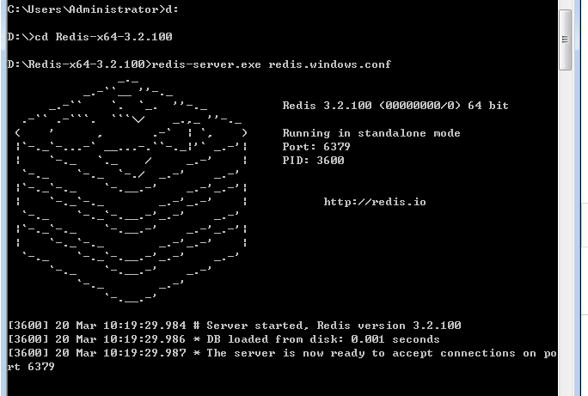
这时候运行另一个 redis-cli.exe 客户端，原来的不要关闭，不然就无法访问服务端了。
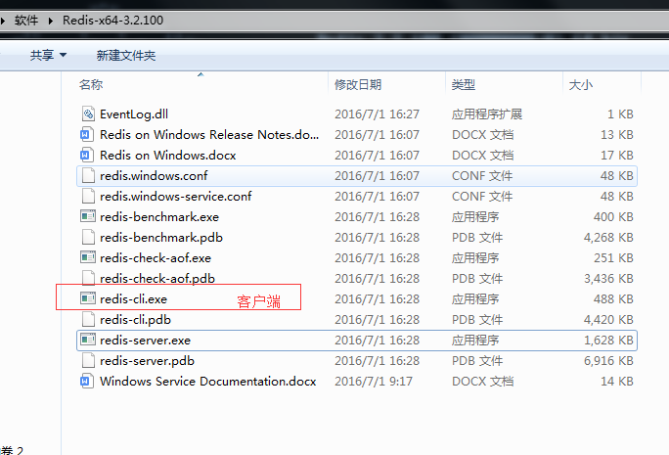
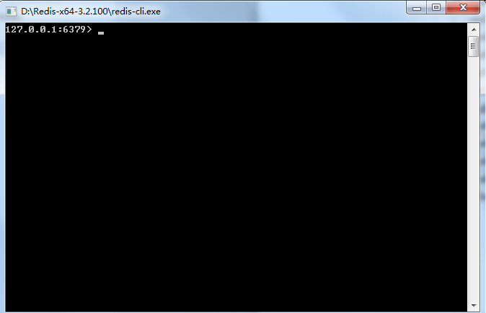

redis基本命令
http://www.redis.cn/
Redis命令十分丰富，包括的命令组有Cluster、Connection、Geo、Hashes、HyperLogLog、Keys、Lists、Pub/Sub、Scripting、Server、Sets、Sorted Sets、Strings、Transactions一共14个redis命令组两百多个redis命令。

基础信息
1 Redis支持五种数据类型：string（字符串），hash（哈希），list（列表），set（集合）及zset(sorted set：有序集合)。
2 默认端口号：6379。
3 redis默认有16个数据库，类似数组下表从零开始，初始默认使用零号库，可以使用select index 命令来切换数据库。
4 DBSIZE 命令用来得到所选数据库key数量。
5 FLUSHDB 清空当前库。

存取String字符串
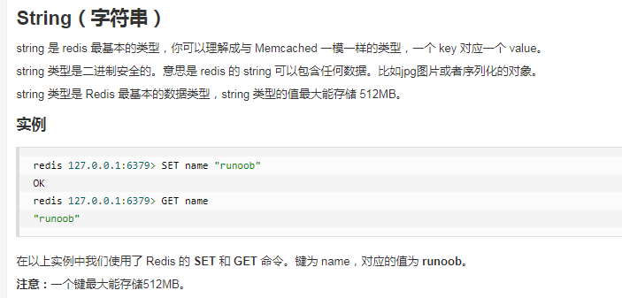

3.3 存取hash哈希-存储对象
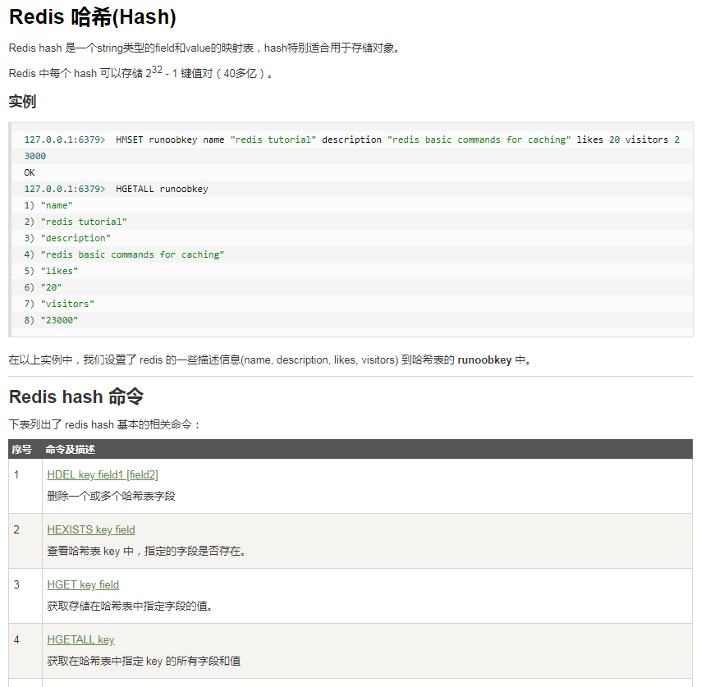

3.4 存取list列表
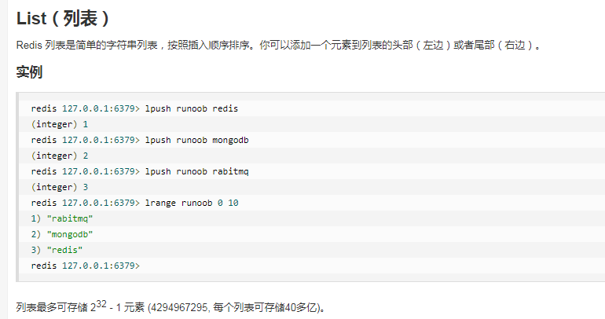
使用lpush mylist a b c 的存放
lpush添加的元素是到列表的左边
存储顺序之后看到的是： d c b a
使用lpop移出并获取最后放进去的
使用rpop移出并获取最早放进去的
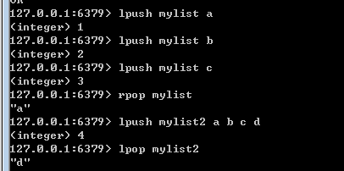

使用rpush mylist a b c 的存放
lpush添加的元素是到列表的右边
存储顺序之后看到的是： a b c d
使用lpop移出并获取最早放进去的
使用rpop移出并获取最后放进去的

3.5 set集合
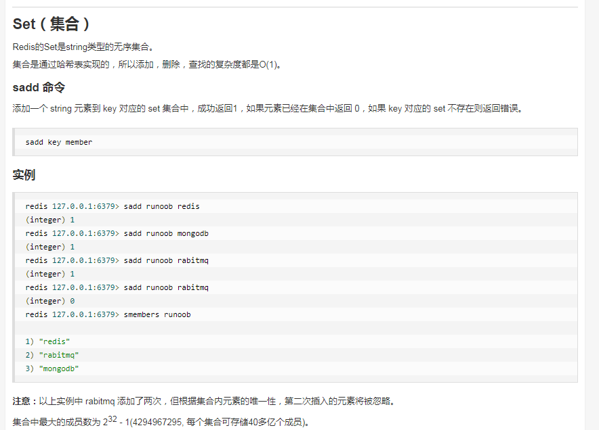

3.6 zset有序集合
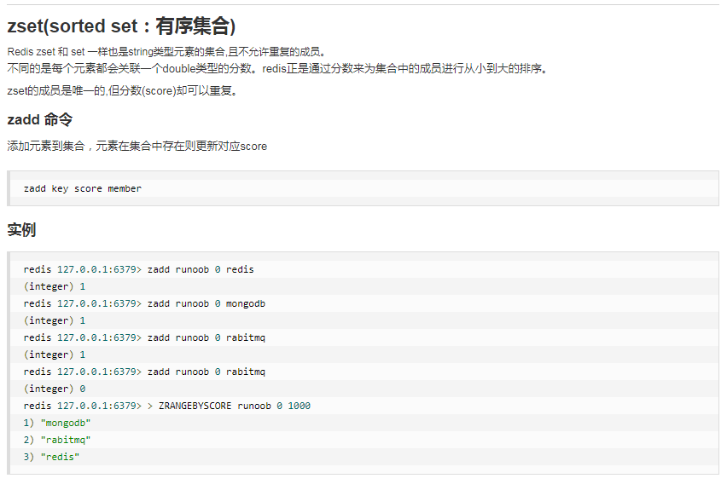

3.7 keys相关命令
keys * ：查看所有的key数量
keys k? ：匹配key ? 表示一个占位符
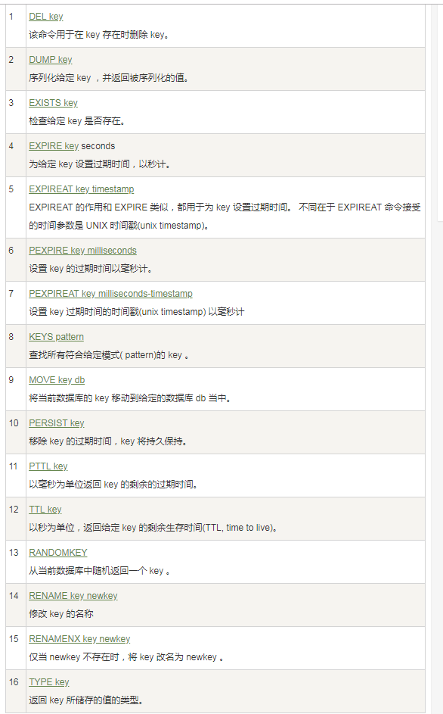

4 spring+mybatis+jedis模拟叫号案例

4.1准备工作
ssm框架代码：
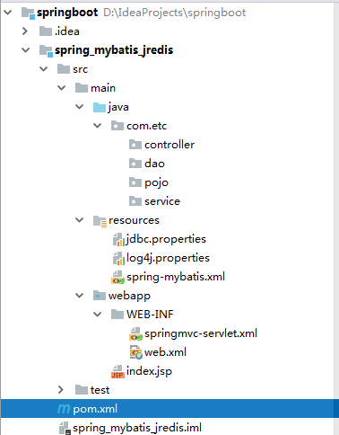

在pom.xml中添加Jedis依赖。
<!-- https://mvnrepository.com/artifact/redis.clients/jedis -->
<dependency>
<groupId>redis.clients</groupId>
<artifactId>jedis</artifactId>
<version>2.9.0</version>
</dependency>

配置redisConfig.xml属性文件
<?xml version="1.0" encoding="UTF-8"?>
<beans xmlns="http://www.springframework.org/schema/beans"
xmlns:xsi="http://www.w3.org/2001/XMLSchema-instance" xmlns:p="http://www.springframework.org/schema/p"
xmlns:context="http://www.springframework.org/schema/context"
xmlns:jee="http://www.springframework.org/schema/jee" xmlns:tx="http://www.springframework.org/schema/tx"
xmlns:aop="http://www.springframework.org/schema/aop"
xsi:schemaLocation="
http://www.springframework.org/schema/beans http://www.springframework.org/schema/beans/spring-beans.xsd
http://www.springframework.org/schema/context http://www.springframework.org/schema/context/spring-context.xsd">
<context:property-placeholder location="classpath:redis.properties" ignore-unresolvable="true"/>
<!-- redis连接池的配置 -->
<bean id="jedisPoolConfig" class="redis.clients.jedis.JedisPoolConfig">
<property name="maxTotal" value="${redis.maxActive}"/>
<property name="maxIdle" value="${redis.maxIdle}"/>
<property name="maxWaitMillis" value="${redis.maxWait}"/>
</bean>
<!-- redis的连接池pool，不是必选项：timeout/password -->
<bean id="jedisPool" class="redis.clients.jedis.JedisPool">
<constructor-arg name="poolConfig" ref="jedisPoolConfig" />
<constructor-arg name="host" value="${redis.host}" />
<constructor-arg name="port" value="${redis.port}" type="int" />
</bean>
</beans>

配置redis服务器连接信息，以便redis配置文件属性获取。
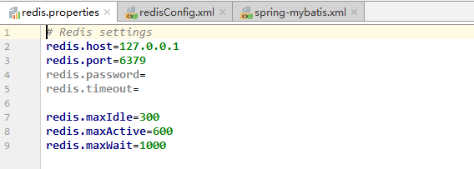
Spring-mybatis全局配置文件中，引入redis配置文件
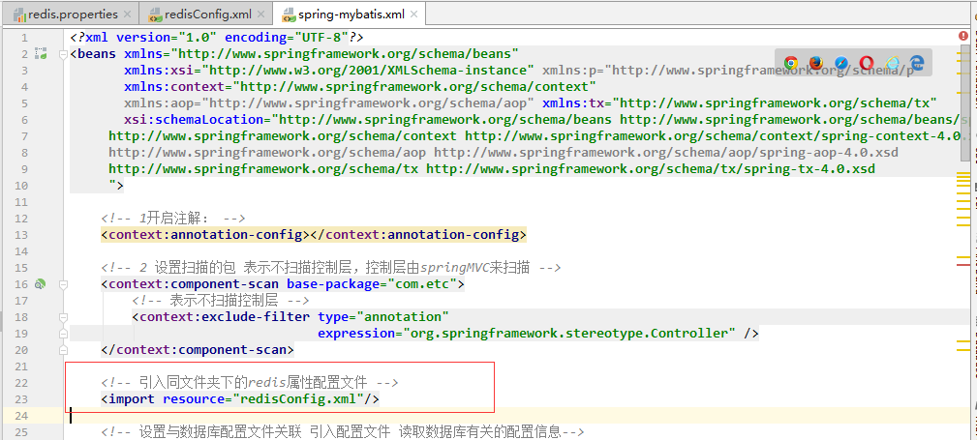

1 java连接jedis测试API
@RunWith(SpringJUnit4ClassRunner.class)
@ContextConfiguration(locations = {"classpath:spring-mybatis.xml"} )
public class RedisApiTest {
Logger logger = LoggerFactory.getLogger(this.getClass());
@Autowired
JedisPool jedisPool;
Jedis jedis = null;
@Before
public void getConn(){
// jedis = new Jedis("127.0.0.1",6379);
jedis = jedisPool.getResource();
}
@Test
public void testString(){
// 添加数据到缓存中
jedis.set("key1","value1");
jedis.set("key2","value2");
jedis.set("key3","value3");
logger.debug("----> 存入缓存中");
// 获取缓存中的数据
logger.debug("----> 获取缓存中的数据：" + jedis.get("key1"));
// 删除缓存中的数据
jedis.del("key1");
logger.debug("----> 删除后的缓存数据：" + jedis.get("key1"));
}
@Test
public void testHash(){ // 对象
// 添加数据到缓存中
jedis.hset("hash1","username","KK");
// 获取缓存中的数据
logger.debug("----> 获取缓存中的数据：" + jedis.hget("hash1","username"));
// 同时存储多个字段和值
Map<String,String> map = new HashMap<>();
map.put("username","YY");
map.put("age","18");
map.put("sex","男");
jedis.hmset("hash2",map);
// 获取缓存中的数据
List<String> stringList = jedis.hmget("hash2", "username", "age", "sex");
logger.debug("----> 获取缓存中的数据：" + stringList);
}
@Test
public void testList(){
// 存储数据到列表中
jedis.lpush("list","A","B","C","D","E");
// 获取缓存中的列表所有数据
List<String> list = jedis.lrange("list", 0, -1);
for (int i=0;i<list.size();i++){
logger.debug("----> 获取列表的数据：" + list.get(i));
}
// 模拟队列 先进先出
// 如何移出并获取先进去的元素
logger.debug("----> 获取列表最早放进去的数据：" + jedis.rpop("list"));
// 模拟 先进后出
// 如何移出并获取后进去的元素
logger.debug("----> 获取列表最后放进去的数据：" + jedis.lpop("list"));
}
}

注意：Java连接redis服务端，如果使用的不是127.0.0.1,而是本地ip例如192.168.6.246。

会出现如下错误：

问题：Redis远程连接失败-“Connection reset by peer”的解决方式
在网上查找原因，说是要将配置文件中的bind 127.0.0.1注释掉。为什么呢？
分析原因如下：
redis-server在启动时，如果没有指定配置文件的话，它使用的是默认的配置文件。
在修改配置文件时，发现bind 127.0.0.1句处上方的注释为
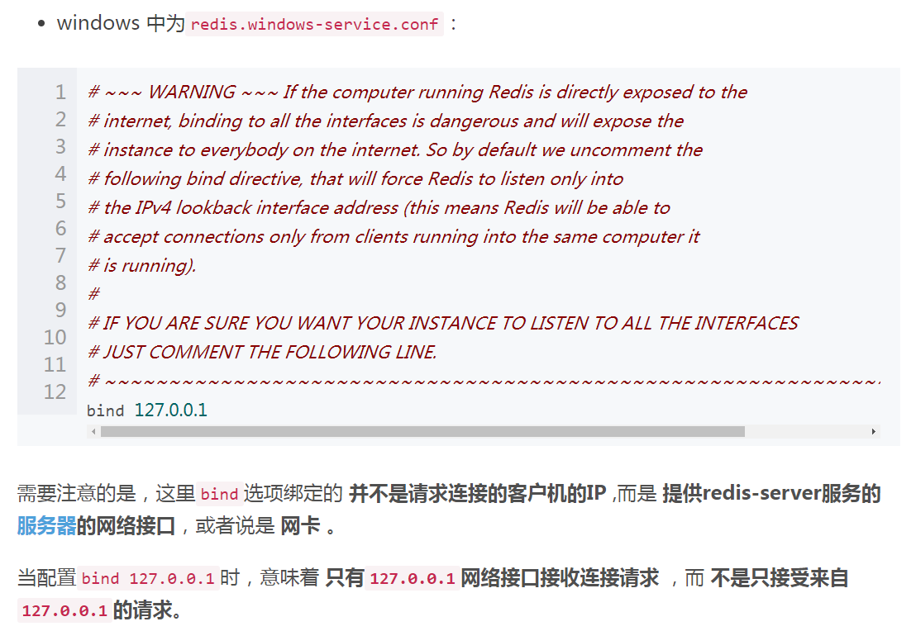

4.2 spring+mybatis整合Jedis模拟队列操作
需求：
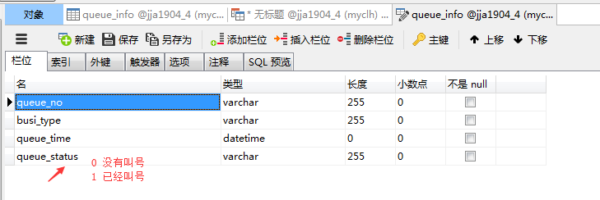
需求：模拟当天营业厅叫号系统。
业务1：取票（按照7种业务类型取票）添加（1往数据库中添加这个票对象，2追加到缓存中该业务类型的列表）

业务2：叫号：按照业务层类型叫号。

功能1：取票
插入票对象的方法
查询当天指定业务类型最新的票号

功能2： 叫号
2-1数据库叫号： 查询当天指定业务类型未叫号的第一个票号

缓存叫号过

Springboot+jpa+spring data redis

SpringBoot升级到了2.0版本后集成Redis作为缓存那是相当的容易，我们只需要配置Redis相关的链接信息以及使用注解@EnableCaching开启缓存，在需要缓冲的方法上使用注解@Cacheable，这样我们就直接可以在项目内使用缓存。

新建springboot项目

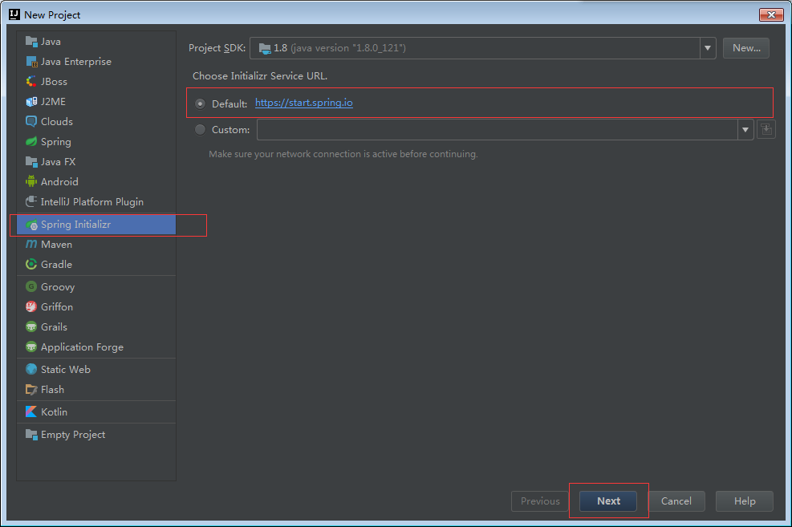

选项设置:
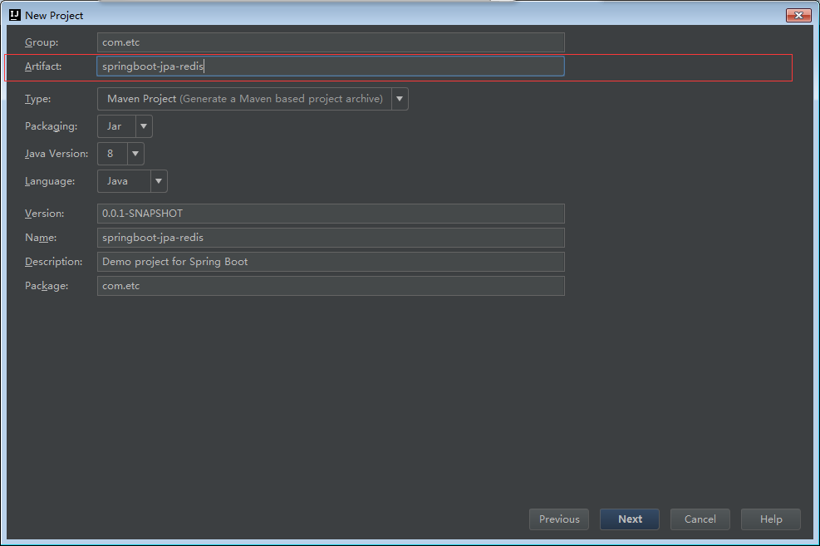

选项设置: Web，MySQL，JPA组件作为我们开发必备组件.同时加上 Redis

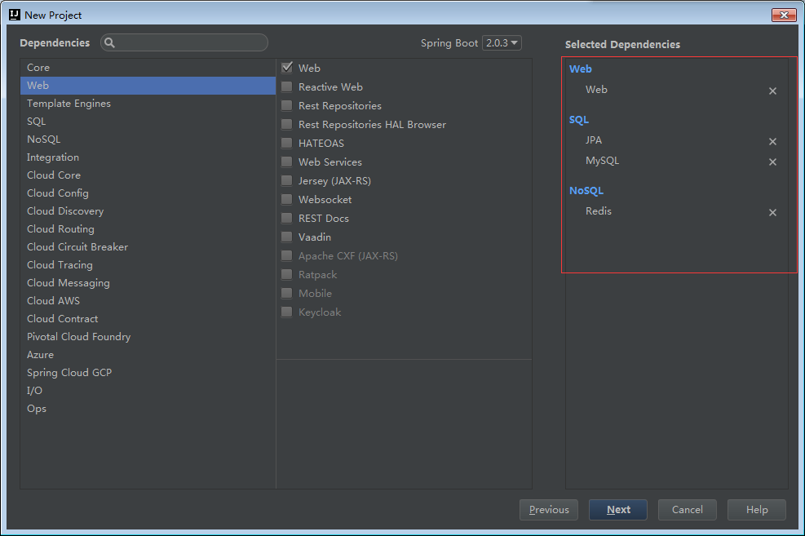

查看pom.xml
<dependencies>
<dependency>
<groupId>org.springframework.boot</groupId>
<artifactId>spring-boot-starter-data-jpa</artifactId>
</dependency>
<dependency>
<groupId>org.springframework.boot</groupId>
<artifactId>spring-boot-starter-web</artifactId>
</dependency>
<dependency>
<groupId>mysql</groupId>
<artifactId>mysql-connector-java</artifactId>
</dependency>
<dependency>
<groupId>org.springframework.boot</groupId>
<artifactId>spring-boot-starter-test</artifactId>
<scope>test</scope>
</dependency>
<dependency>
<groupId>junit</groupId>
<artifactId>junit</artifactId>
<version>4.10</version>
</dependency>
<dependency>
<groupId>org.springframework.boot</groupId>
<artifactId>spring-boot-starter-data-redis</artifactId>
</dependency>
<!--加入轻量级压力测试工具-->
<!-- https://mvnrepository.com/artifact/org.databene/contiperf -->
<dependency>
<groupId>org.databene</groupId>
<artifactId>contiperf</artifactId>
<version>2.2.0</version>
<scope>test</scope>
</dependency>

手动添加轻量级压力测试工具
<!--加入轻量级压力测试工具-->
<!-- https://mvnrepository.com/artifact/org.databene/contiperf -->
<dependency>
<groupId>org.databene</groupId>
<artifactId>contiperf</artifactId>
<version>2.2.0</version>
<scope>test</scope>
</dependency>
目的是为了后面执行压力测试,查看缓存的效果. 关于ContiPerf请见后面的附录部分:

修改application.yml文件:

修改application.properties当然也可以使用application.yml配置相对而言,.yml配置文件与.properties配置要更清晰更有层次感，可以很明了的看懂配置信息。

如果是application.yml文件的话,格式如下:

spring:
datasource:
driver-class-name: com.mysql.jdbc.Driver
url: jdbc:mysql://127.0.0.1:3306/jja1818_3?useUnicode=true&characterEncoding=utf8&serverTimezone=GMT
username: root
password: root
jpa:
database: mysql
show-sql: true
hibernate:
naming:
physical-strategy: org.hibernate.boot.model.naming.PhysicalNamingStrategyStandardImpl
redis:
password:
host: 127.0.0.1

可以看到上述配置文件内，我们使用了本地的一个mysql数据库，mysql数据库是我们事先安装好的，并且创建了一个名叫jja1818_3的数据库，JPA的配置了show-sql用来在控制台输出JPA自动生成的sql语句。

redis配置其他选项默认,密码为空,不做设置.

新建表:
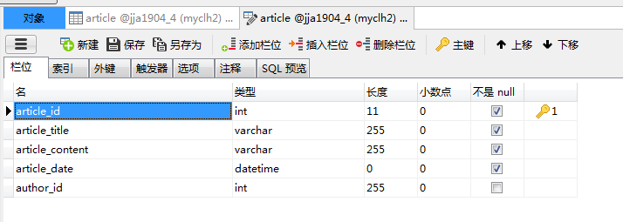

新建实体类，添加JPA注解:
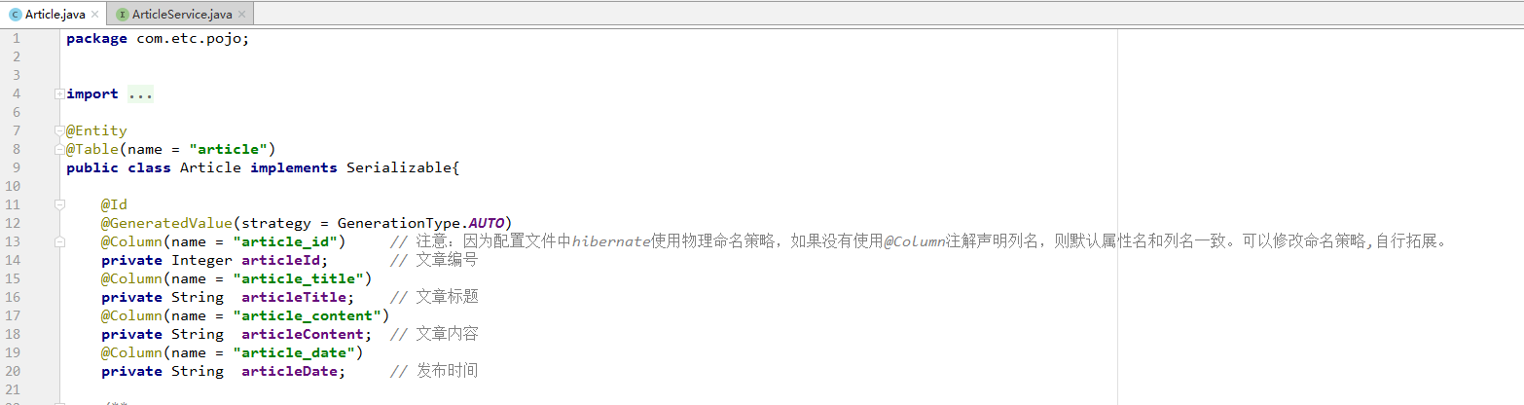

新建接口
@Repository
public interface ArticleDao extends JpaRepository<Article,Integer>, JpaSpecificationExecutor<Article>, Serializable {
// 此时这里没有代码,注意没有代码..........
}

编写业务层接口和实现类
public interface ArticleService {
/**
* 获取文章列表
* @return 文章集合
*/
List<Article> getAll();
}

@Service
public class ArticleServiceImpl implements ArticleService {
@Autowired
private ArticleDao articleDao;
@Override
public List<Article> getAll() {
return articleDao.findAll(); // 直接调用jpa接口中继承的jpa接口中的方法
}
}

为指定业务方法加入缓存注解@Cacheable
@Service
public class ArticleServiceImpl implements ArticleService {
@Autowired
private ArticleDao articleDao;
/**
* 在 Service 层的实现类中的方法@缓存
* ① 指定缓存的 cacheNames 名字
*
*/
@Override
@Cacheable(value= "getAllArticles")
public List<Article> getAll() {
return articleDao.findAll(); // 直接调用jpa接口中继承的jpa接口中的方法
}
}

@Cacheable
@Cacheable(value= "getAllArticles")表示启用缓存,并命名;意思当调用这个方法的时候，会从一个名叫 getAllArticles的缓存中查询，如果没有，则执行实际的方法（即查询数据库），并将执行的结果存入缓存中，否则返回缓存中的对象列表,不再执行方法内的实际操作。
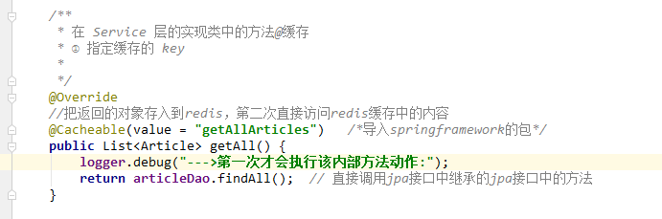
对于@Cacheable标注的方法，Spring在每次执行前都会检查Cache中是否存在相同key的缓存元素，如果存在就不再执行该方法，而是直接从缓存中获取结果进行返回，否则才会执行并将返回结果存入指定的缓存中。

@Cacheable可以标记在一个方法上，也可以标记在一个类上。当标记在一个方法上时表示该方法是支持缓存的，当标记在一个类上时则表示该类所有的方法都是支持缓存的。对于一个支持缓存的方法，Spring会在其被调用后将其返回值缓存起来，以保证下次利用同样的参数来执行该方法时可以直接从缓存中获取结果，而不需要再次执行该方法。Spring在缓存方法的返回值时是以键值对进行缓存的，值就是方法的返回结果，至于键的话，Spring又支持两种策略，默认策略和自定义策略，这个稍后会进行说明。

@Cacheable可以指定三个属性，value、key和condition。下一节说明。

启动入口加入:@EnableCaching
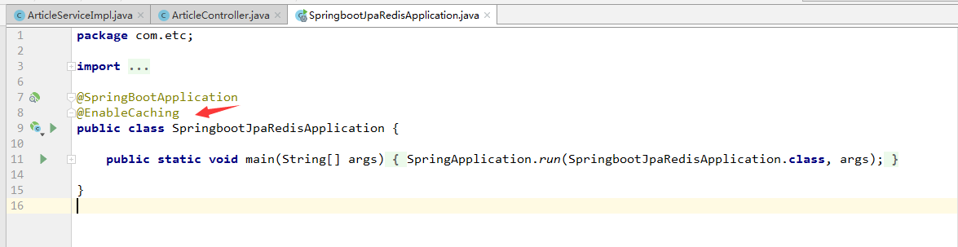
访问控制器简易测试：
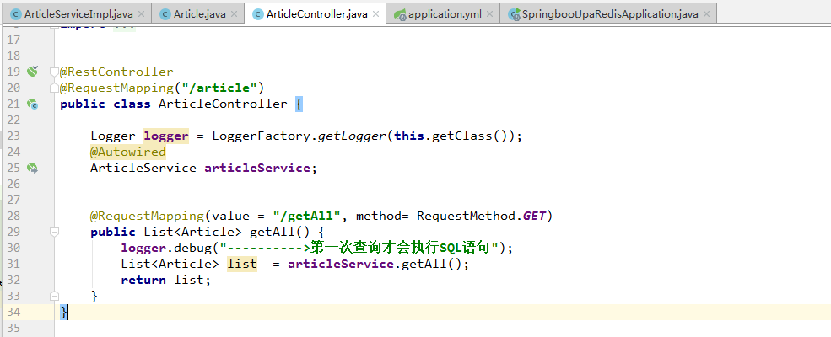

第一次：
之后再次访问发现，已经不再发sql。而是从缓存中获取。
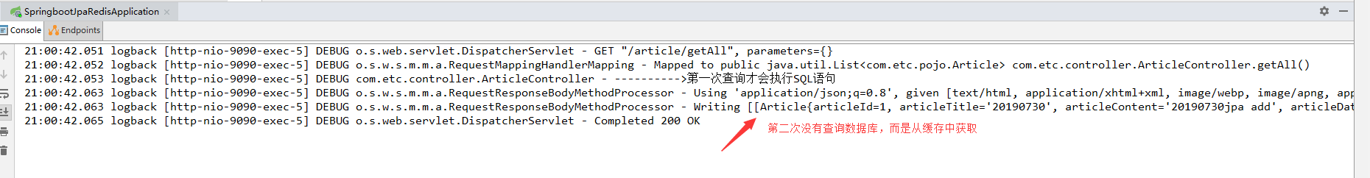
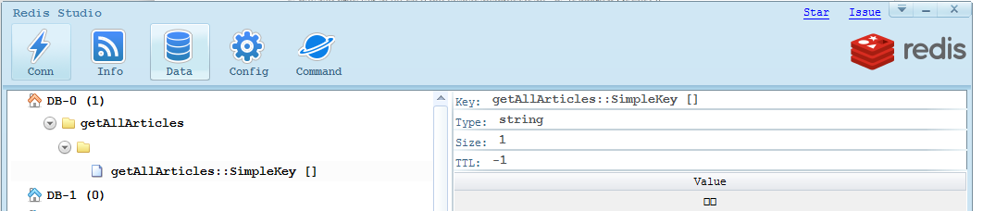

轻量级压力测试Redis性能
我们在pom.xml配置文件内已经添加了性能测试的依赖contiperf，那么下面我们来测试从 Redis内读取数据与数据库内读取输出的性能差异。

@RunWith(SpringRunner.class)
@SpringBootTest
public class RedisContiperfTest {
@Rule
public ContiPerfRule cr = new ContiPerfRule();
@Autowired
private ArticleService articleService;
/**
* invocations 1w次查询,200个线程同时操作getArticle方法
*/
@Test
@PerfTest(invocations = 10000,threads = 200)
public void contextLoads() {
List<Article> list = articleService.getAll();
list.forEach(System.out::println);
}
}

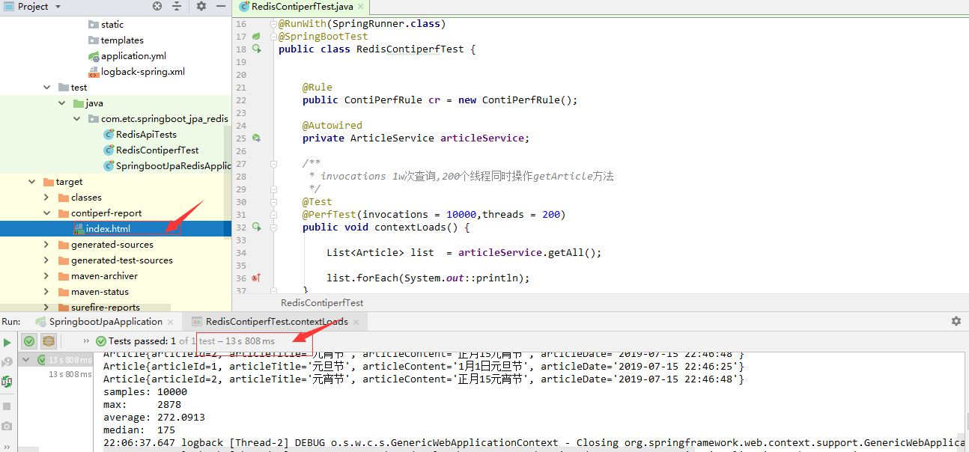

查看生成的html文件: /target/contiperf-report目录下
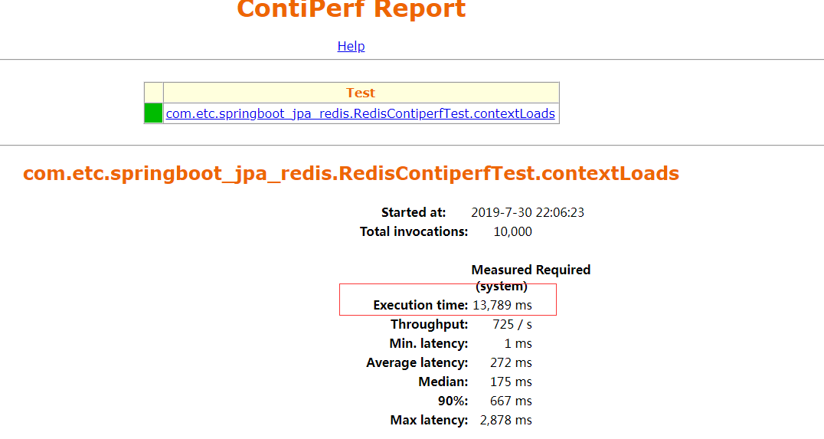

接下来去除我们的缓存设置:
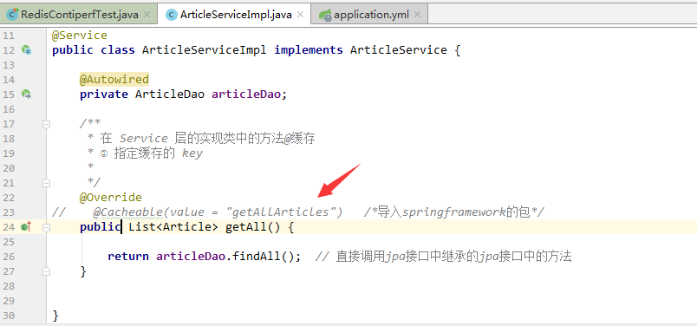

再进行一次测试,查看时间和生成的HTML文件
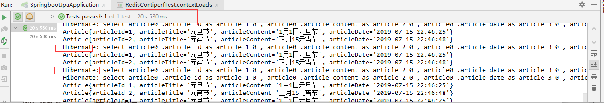

7.ContiPerf 轻量级压力测试工具
ContiPerf 是一个轻量级的测试工具，基于JUnit 4 开发，可用于性能测试等。可以指定在线程数量和执行次数，通过限制最大时间和平均执行时间来进行性能测试。

1. maven 引入
<dependency>
<groupId>org.databene</groupId>
<artifactId>contiperf</artifactId>
<version>2.1.0</version>
<scope>test</scope>
</dependency>
<dependency>
2. 单元测试类里面使用 @Rule 注解激活 ContiPerf

@Rule
public ContiPerfRule i = new ContiPerfRule();

3. 在具体测试方法上使用 @PerfTest 指定调用次数/线程数，使用 @Required 指定每次执行的最长时间/平均时间/总时间等

@Test
@PerfTest(invocations = 30000, threads = 20)
@Required(max = 1200, average = 250, totalTime = 60000)
public void test1() throws Exception {
snowflakeSequence.nextId();
}

注：

1）PerfTest参数
@PerfTest(invocations = 300)：执行300次，和线程数量无关，默认值为1，表示执行1次；
@PerfTest(threads=30)：并发执行30个线程，默认值为1个线程；
@PerfTest(duration = 20000)：重复地执行测试至少执行20s。
2）Required参数
@Required(throughput = 20)：要求每秒至少执行20个测试；
@Required(average = 50)：要求平均执行时间不超过50ms；
@Required(median = 45)：要求所有执行的50%不超过45ms；
@Required(max = 2000)：要求没有测试超过2s；
@Required(totalTime = 5000)：要求总的执行时间不超过5s；
@Required(percentile90 = 3000)：要求90%的测试不超过3s；
@Required(percentile95 = 5000)：要求95%的测试不超过5s；
@Required(percentile99 = 10000)：要求99%的测试不超过10s;
@Required(percentiles = "66:200,96:500")：要求66%的测试不超过200ms，96%的测试不超过500ms。

3）@PerfTest @Required 可以加在类上面，表示所有方法的默认配置

4. 在测完之后，在本地的target下生成contiperf-report目录，里面有个index.html文件，即为测试结果。

8.redis常用注解：

注解说明：
https://blog.csdn.net/u010588262/article/details/81003493

@CacheConfig
一个类中可能会有多个缓存操作，而这些缓存操作可能是重复的。这个时候可以使用@CacheConfig

(@CacheConfig is a class-level annotation that allows to share the cache names,)

@CacheConfig("books")
public class BookRepositoryImpl implements BookRepository {
@Cacheable
public Book findBook(Integer bookId) {...}
}
@CacheConfig是一个类级别的注解，允许共享缓存的名称、KeyGenerator、CacheManager 和CacheResolver。

@Cacheable
@Cacheable 主要的参数：
value代表缓存的名称，在 spring 配置文件中定义，必须指定至少一个 例如：
@Cacheable(value=”mycache”) 或者
@Cacheable(value={”cache1”,”cache2”}
key 代表缓存的 key，可以为空，如果指定要按照 SpEL 表达式编写，如果不指定，则缺省按照方法的所有参数进行组合 例如：
@Cacheable(value=”testcache”,key=”#userName”)
condition代表缓存的条件，可以为空，使用 SpEL 编写，返回 true 或者 false，只有为 true 才进行缓存 例如：
@Cacheable(value=”testcache”,condition=”#userName.length()>2”)

@Cacheable是用来声明方法是可缓存的。将结果存储到缓存中以便后续使用相同参数调用时不需执行实际的方法。直接从缓存中取值。最简单的格式需要制定缓存名称。
例如：
@Cacheable("books")
public Book findBook(Integer bookId) {...}
在上面的代码片段中，findBook方法与名为books的缓存相关联。每次调用该方法时，将在缓存中检查该请求是否已执行，以免重复执行。虽然在大多数情况下，只有一个缓存被声明，注释允许指定多个名称，以便使用多个缓存。这种情况下，在执行方法之前，每个缓存都会检查之前执行的方法，只要有一个缓存命中，即直接从缓存中返回相关的值。

例如：
@Cacheable({"books", "isbns"})
public Book findBook(ISBN isbn) {...}
默认key生成：
默认key的生成按照以下规则：
- 如果没有参数,则使用0作为key
- 如果只有一个参数，使用该参数作为key
- 如果又多个参数，使用包含所有参数的hashCode作为key

自定义key的生成：
当目标方法参数有多个时，有些参数并不适合缓存逻辑
比如：
@Cacheable("books")
public Book findBook(ISBN isbn, boolean checkWarehouse, boolean includeUsed)
其中checkWarehouse，includeUsed并不适合当做缓存的key.针对这种情况，Cacheable 允许指定生成key的关键属性，并且支持支持SpringEL表达式。（推荐方法）
再看一些例子：

@Cacheable(cacheNames="books", key="#isbn")
public Book findBook(ISBN isbn, boolean checkWarehouse, boolean includeUsed)

@Cacheable(cacheNames="books", key="#isbn.rawNumber")
public Book findBook(ISBN isbn, boolean checkWarehouse, boolean includeUsed)

@Cacheable(cacheNames="books", key="T(someType).hash(#isbn)")
public Book findBook(ISBN isbn, boolean checkWarehouse, boolean includeUsed)

@Cacheable(cacheNames="books", key="#map['bookid'].toString()")
public Book findBook(Map<String, Object> map)

缓存的同步 sync：
在多线程环境下，某些操作可能使用相同参数同步调用。默认情况下，缓存不锁定任何资源，可能导致多次计算，而违反了缓存的目的。对于这些特定的情况，属性 sync 可以指示底层将缓存锁住，使只有一个线程可以进入计算，而其他线程堵塞，直到返回结果更新到缓存中。
例：
@Cacheable(cacheNames="foos", sync="true")
public Foo executeExpensiveOperation(String id) {...}

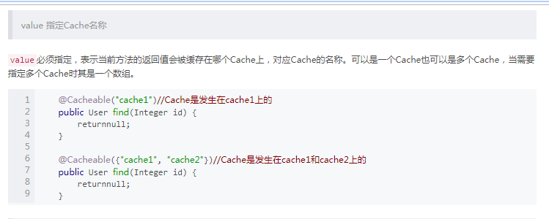

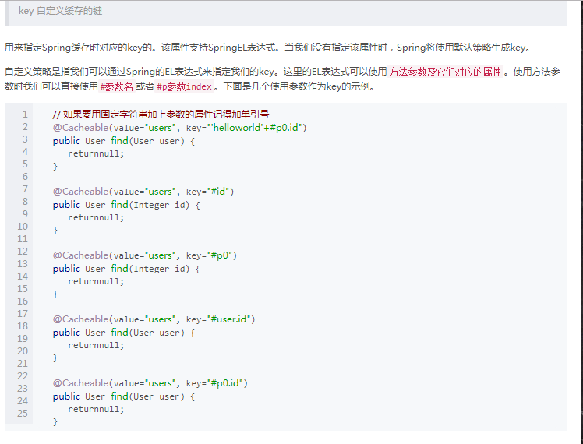
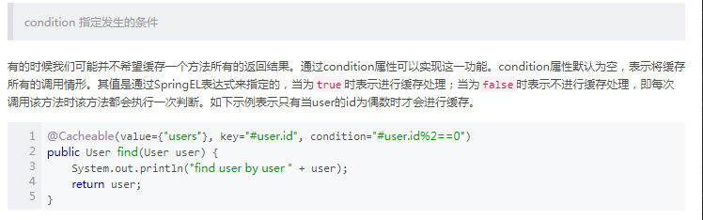

案例：
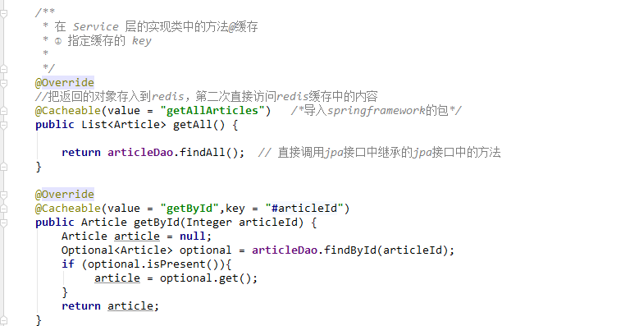
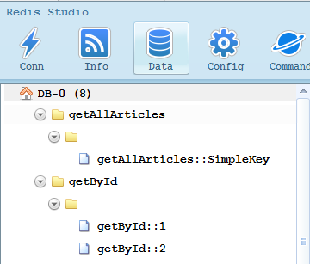

@CacheEvict
@CachEvict 的作用 主要针对方法配置，能够根据一定的条件对缓存进行清空

(比如某一个对象从数据库中删除之后，其实在缓存中，我们也需要将缓存中该对象进行删除)。

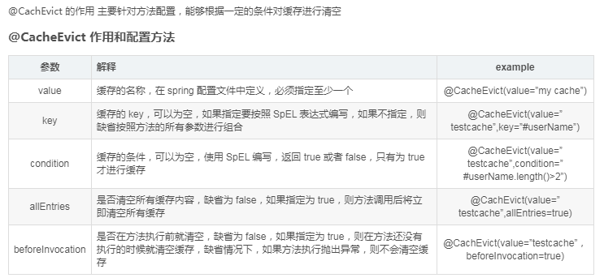

案例:
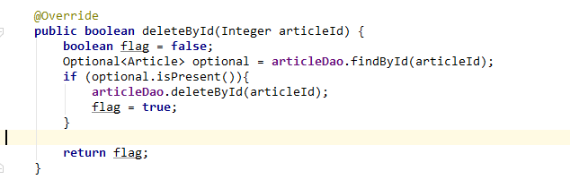
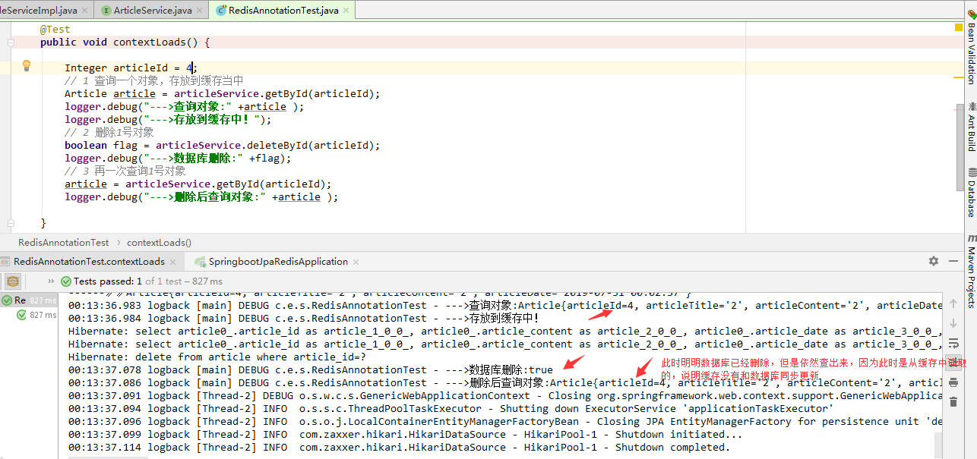
引入：前面的操作中，我们将查询单个文章对象时候存放到了缓存中，此时我们执行删除操作，然后再查一次这个对象，我们会发现，缓存中的记录并没有更新，而是存在这个对象。
原因：因为我们只是将数据库中数据删除，而没有将缓存中对应的数据删除。
此时，需要使用注解@CacheEvict标注在删除业务上，表示需要删除缓存中对应key的该对象。
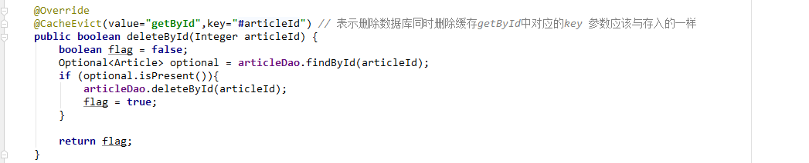
再一次测试：
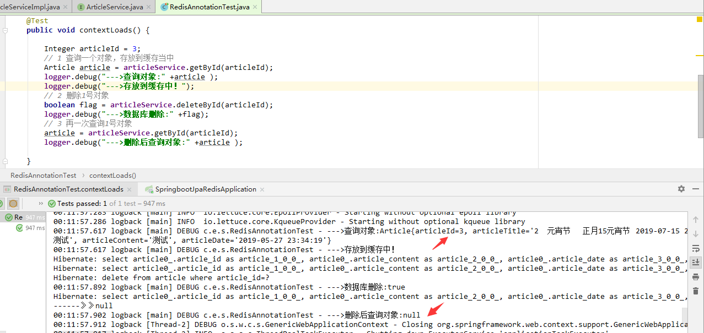

@CachePut
这个注解容易与@Cacheable搞混，对于@Cacheable标注的方法，Spring在每次执行前都会检查Cache中是否存在相同key的缓存元素，如果存在就不再执行该方法，而是直接从缓存中获取结果进行返回，否则才会执行并将返回结果存入指定的缓存中。
@CachePut也可以声明一个方法支持缓存功能。不同的是使用@CachePut标注的方法在执行前不会去检查缓存中是否存在之前执行过的结果，而是每次都会执行该方法，并将执行结果以键值对的形式存入指定的缓存中。

@CachePut 主要的参数
value 缓存的名称，在 spring 配置文件中定义，必须指定至少一个 例如：
@Cacheable(value=”mycache”) 或者
@Cacheable(value={”cache1”,”cache2”}
key 缓存的 key，可以为空，如果指定要按照 SpEL 表达式编写，如果不指定，则缺省按照方法的所有参数进行组合 例如：
@Cacheable(value=”testcache”,key=”#userName”)
condition 缓存的条件，可以为空，使用 SpEL 编写，返回 true 或者 false，只有为 true 才进行缓存 例如：
@Cacheable(value=”testcache”,condition=”#userName.length()>2”)

案例：修改
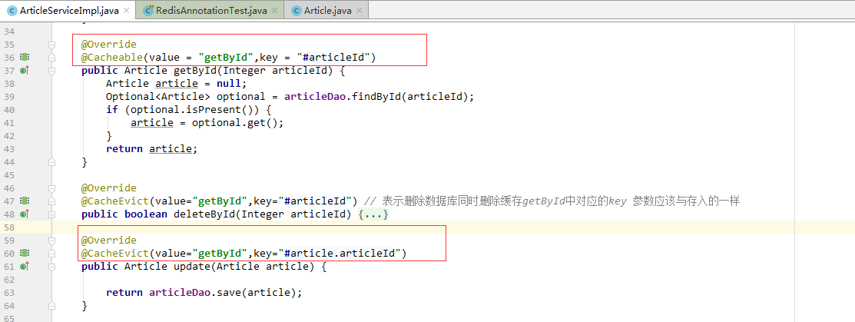

增加了注解之后测试:取值正常。
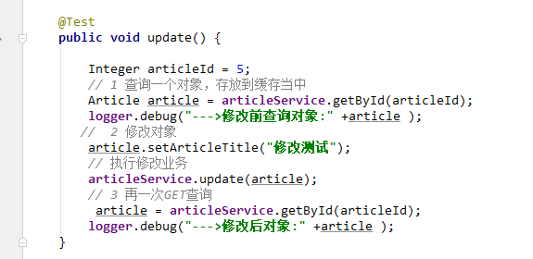
上面的截图中大家看到了，我们的方法update的方法 和getUserById的方法，使用的注解分别为@CacheEvict @Cacheable ,此时，两个方法的返回值无关，不一样也没有关系.

但是如果大家使用是@CachePut那么需要和@Cacheable的方法的返回值是一致的；
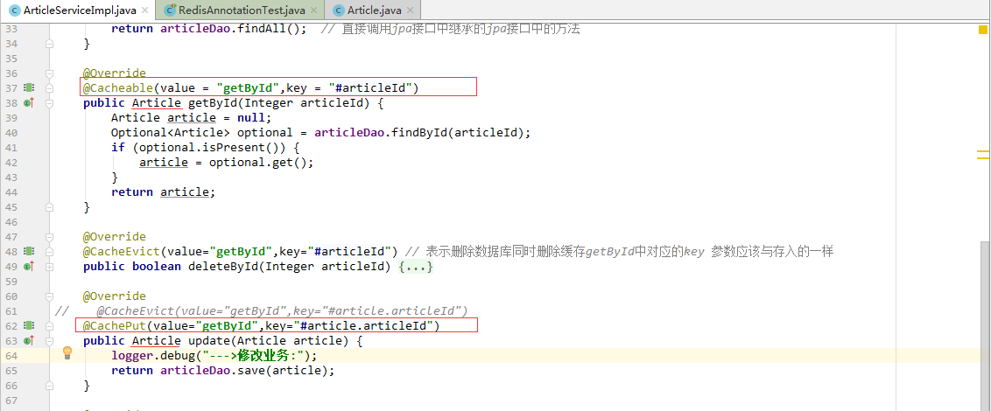
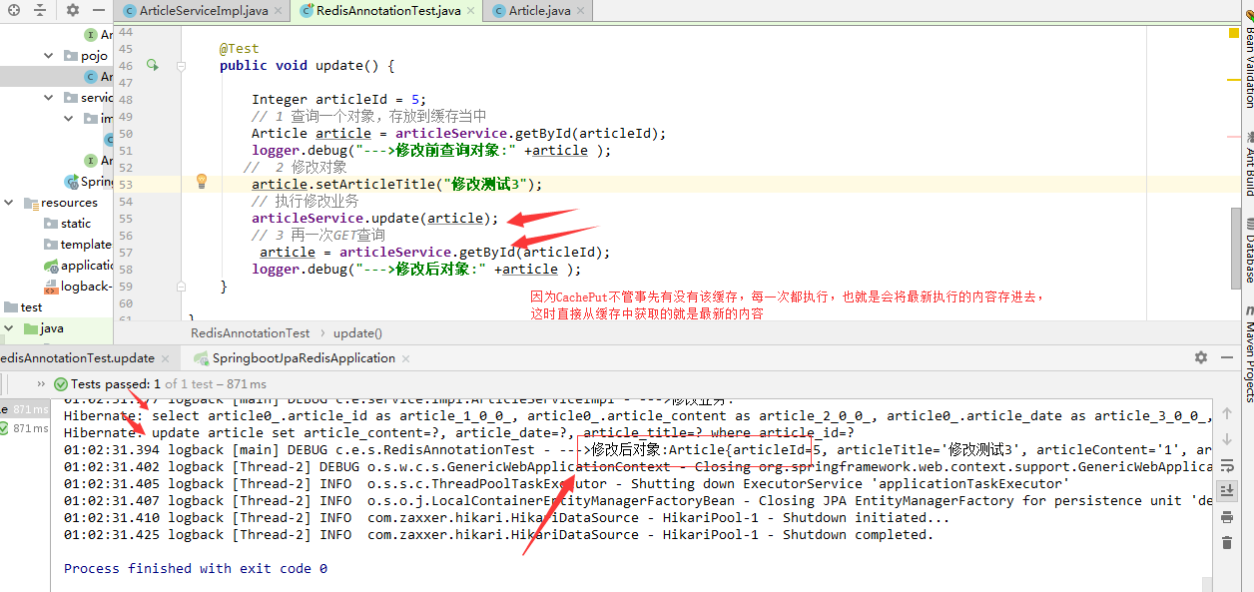

注解小结
@Cacheable,@CachePut , @CacheEvict都有value属性，指定的是要使用缓存名称;key属性指定的是数据在缓存中的存储的键。

@Cacheable 相当于save（）操作
Spring 在执行 @Cacheable 标注的方法前先查看缓存中是否有数据，如果有数据，则直接返回缓存数据；若没有数据，执行该方法并将方法返回值放进缓存。

@CachePut 相当于Update（）操作
和 @Cacheable 类似，但会把方法的返回值放入缓存中, 主要用于数据新增和修改方法

@CacheEvict 相当于Delete（）操作
方法执行成功后会从缓存中移除相应数据。

总结：
项目中需要用到redis，主要用来作为缓存，redis的客户端有两种实现方式，一是可以直接调用jedis来实现，二是可以使用spring data redis，通过spring的封装来调用。应该使用哪一个呢？基于当前版本spring data redis 1.0.1和jedis 2.0.0，分析如下：

Spring Data Redis 1.0.1 优点
1.对具体redis客户端做了封装，客户端可在jedis,jredis,rjc等Java客户端中做出选择和切换
2.用template对调用做了封装，省去了建立连接，释放连接等繁琐代码。
3.对对象的序列化也可自由选择工具。
4.提供对spring cache的支持，可用注解实现Cache —— 但是无法设定缓存失效时间。

Jedis 2.0.0优点
1.可用到Jedis本身提供的更多的特性，比如sharded，比如Masater/Slaver。
2.Jedis经过我们之前项目的使用，对其稳定性有验证。

1 redis是什么？应用范围？
2 redis的数据类型、端口号、基础概念
3 redis基础命令
4 redis的使用? 原生操作、Springboot
入口类加入注解@EnableCaceing开启缓存
在需要加入缓存的方法中使用注解@Cacheable(cachename=""....)
5 应用场景： 模拟营业厅叫号系统、秒杀商品

